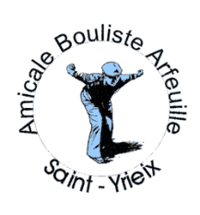

**Le 12 Mars 2023**

**CONCOURS DE PETANQUE**

**Organisé par l’amicale bouliste Arfeuille**

**St-Yrieix La Perche**

**BOULODROME**



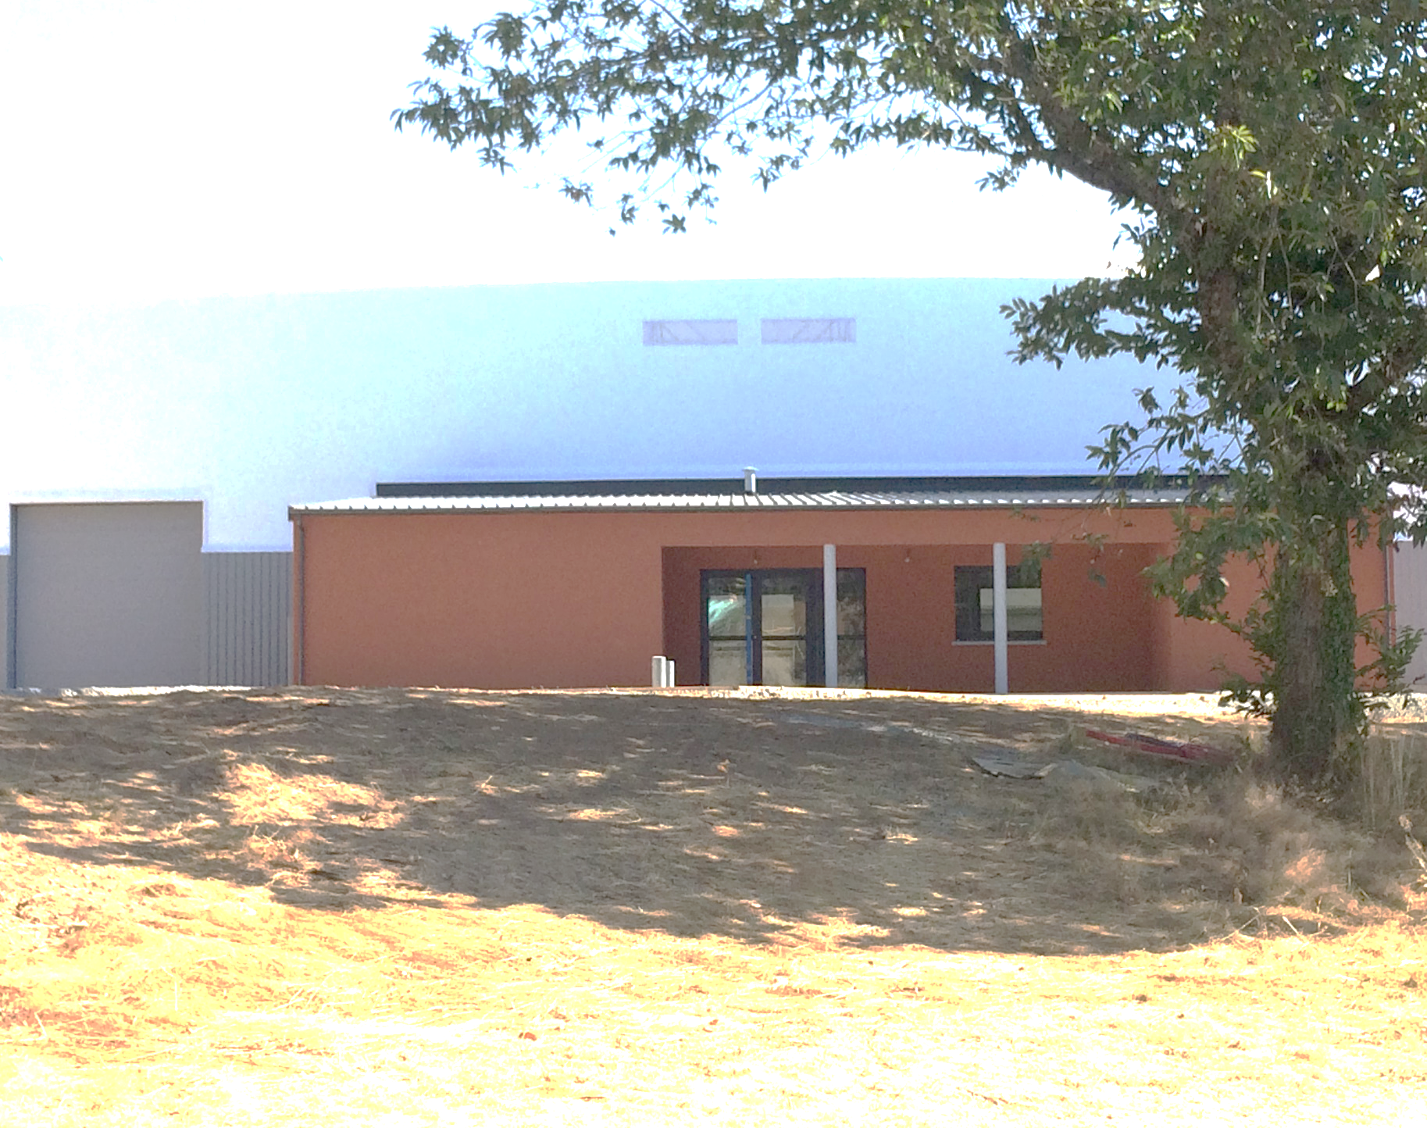

**Inscriptions14H**

**15 €**

**Jet du but 14h30**

**20 Terrains couverts**

**Buvette / Casse-Croûte**

**Triplette mixte FFPJP.**

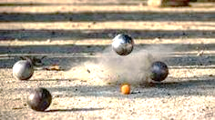

**300€**

**Renseignements : 06.14.09.17.85 / 06.82.69.51.62**

**CONCOURS DE PETANQUE UFOLEP en** **Doublette**

**Début 14h15**